**令和７年９月１９日から**

**札幌圏消防指令センターの**

**運用が開始されました**

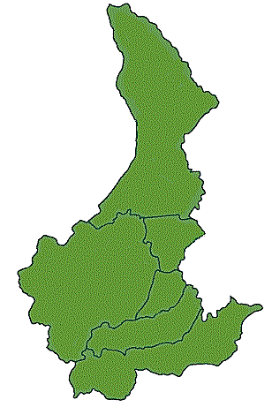

※６つの消防本部とは札幌市消防局、江別市消防本部、千歳市消防本部、恵庭市消防本部、北広島市消防本部、石狩北部地区消防事務組合消防本部（石狩市・当別町・新篠津村）のことです。

**令和７年９月１９日からは「札幌圏消防指令センター」**

**石狩北部地区消防事務組合**

**（石狩市・当別町・新篠津村）**

***何が変わったの？***

**119番通報のつながる場所が「石狩市」から「札幌市」に変わりますが、消防車や救急車は今までと同じ消防署等から出動しますので到着が遅れることはありません。**

**聴覚・言語機能に障がいがあり音声による119番通報が困難な方にご利用頂いている「NET119緊急通報システム」についても引き続きご利用可能です。**

***どうして変わったの？***

**６つの消防本部が共同で指令センターを設置することで人員や費用などの面で消防力を強化することが　できるなど、住民サービスの向上につながります。**

**札幌市消防局（札幌市中央区南４西10）内に設置される「札幌圏消防指令センター」で　　石狩市・当別町・新篠津村の他、札幌市、江別市、恵庭市、千歳市、北広島市からの119番通報を受け付け、出動指令をかけて消防車や救急車を出動させます。**

**札幌圏消防指令センター**

**出動指令**

**119番通報**

**恵庭市**

**千歳市**

**札幌市**

イメージ図

**北広島市**

**江別市**

**問合せ先**

**石狩北部地区消防事務組合 消防本部警防課**

**電話　0133-74-5375　 FAX　0133-74-7130**